# Exercice 1 (Banque) :

TP2 – TD1: Méthode Merise

Cindy Balta

2016

## Entités et leurs propriétés

C:\Users\Grushkov\Downloads\Entités.png

OPERATION_COMPTE

## Entités et associations

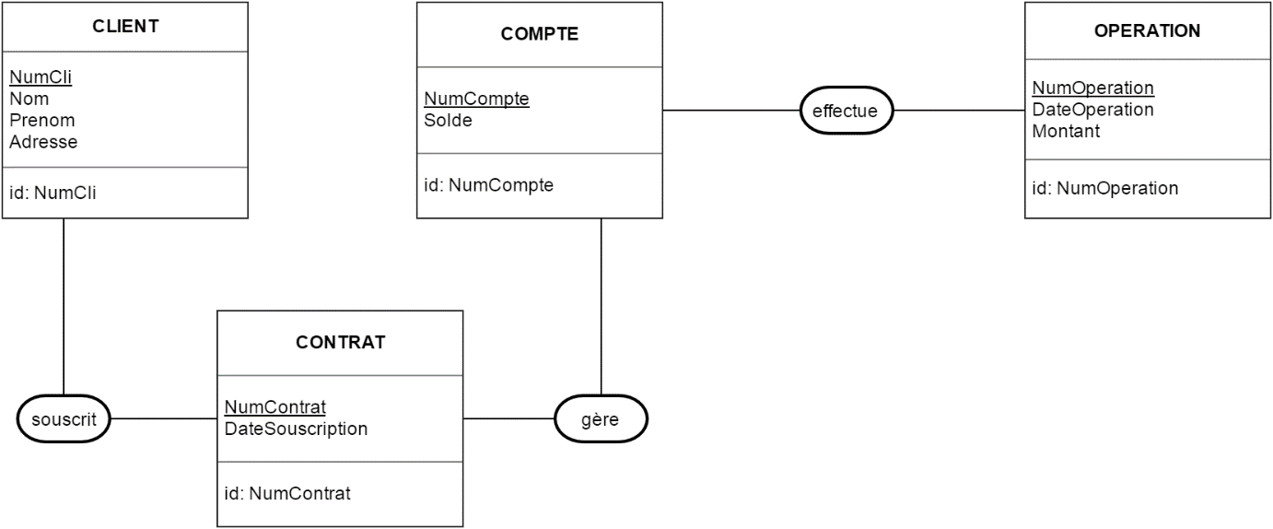

OPERATION_COMPTE

## MCD

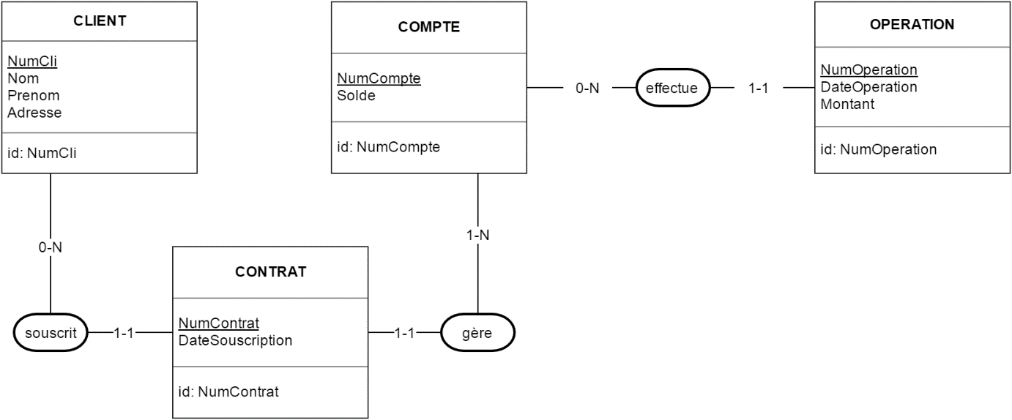

OPERATION_COMPTE

## MPD

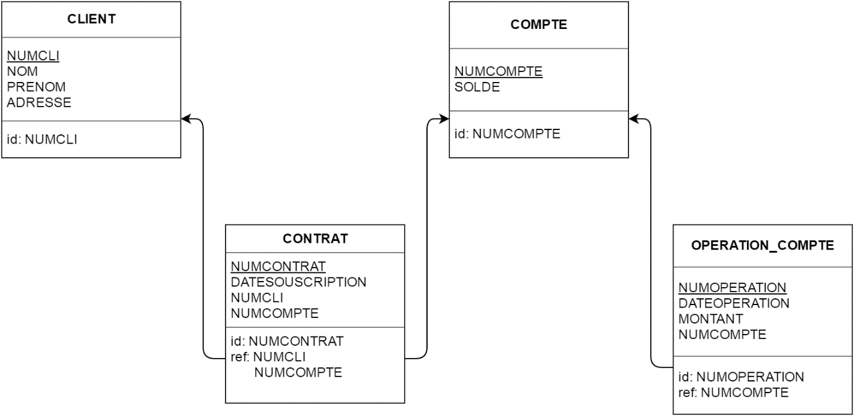

## Script SQL

Vous pouvez trouver le script ici : script.sql

# Exercice 2(Magasin) :

## Entités et leurs propriétés

1. 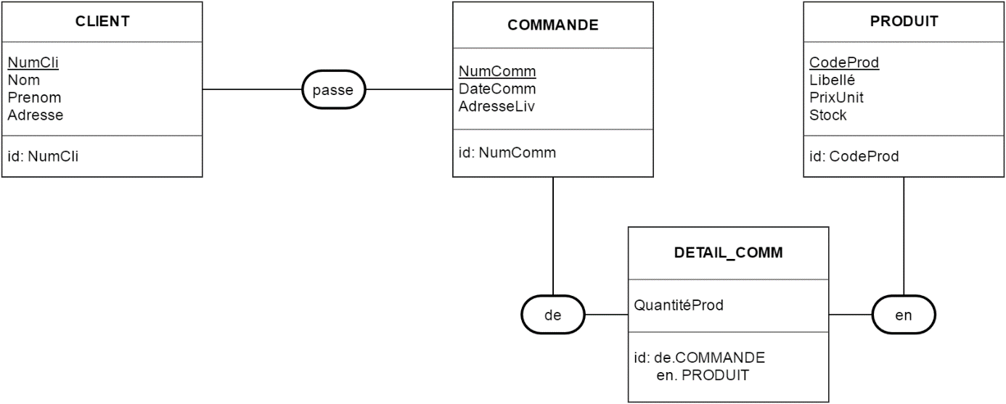C:\Users\Grushkov\Downloads\Untitled Diagram.pngEntités et leurs associations

## MCD

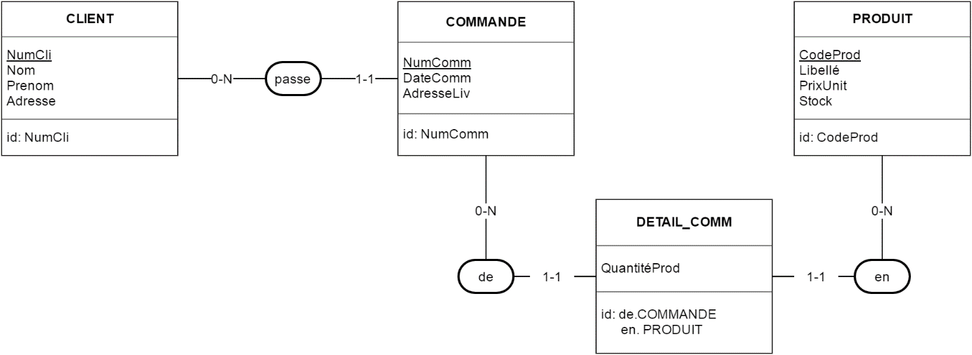

## MPD

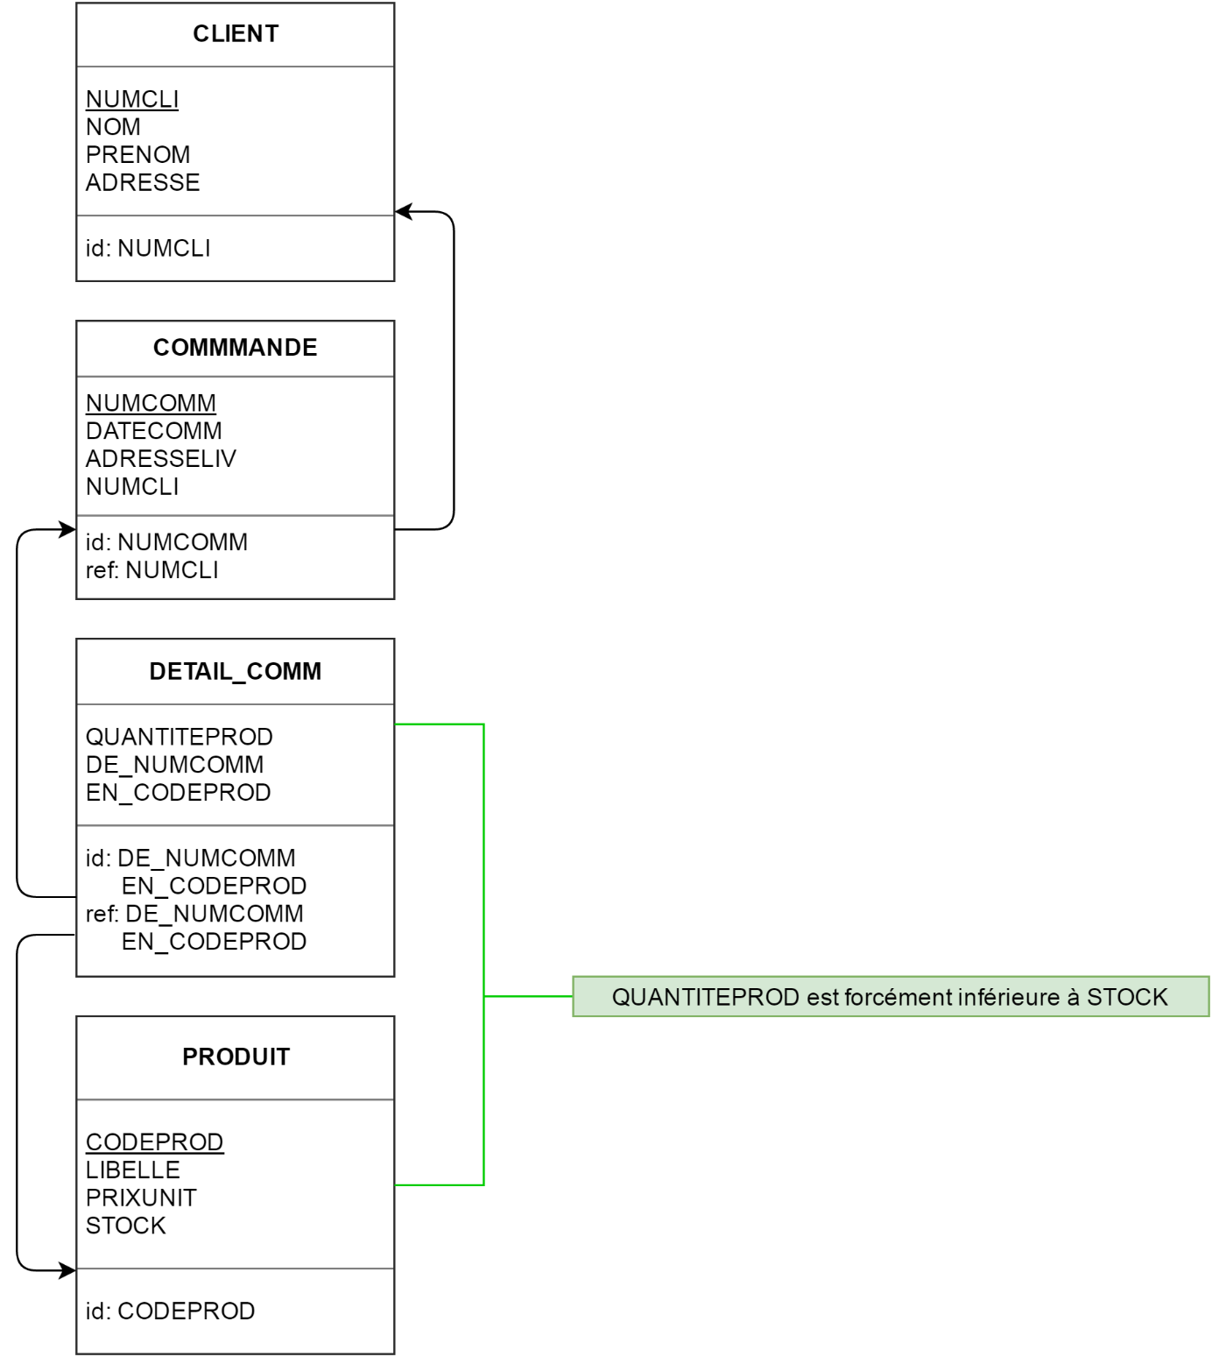

## Script

1. Vous pouvez trouver le script ici : [scriptMagasin.sql](Script_Magasin.sql)

# Exercice 3(Gestion d’école) :

Un élève fréquente forcément une ou plusieurs classes.

Une classe est forcément fréquentée par un ou plusieurs élèves.

Une classe propose forcément l’enseignement d’une ou plusieurs matières.

Une matière peut être enseignée ou non dans des classes.

Un professeur enseigne ou non des matières dans des classes.